ДОО СНТ «Олимпус»

Символика «Олимпуса»:
Эмблема
 | Эмблема ДОО СНТ «Олимпус» представляет собой овал с расположенными внутри раскрытой книгой, трилистником, солнцем, надписями «Совет Старшеклассников», «Олимпус», «школа №1 им.Максимова Н.М.». Книга является символом знаний, получаемых в школе. Трилистник символизирует единство младшей, средней и старшей школы. Солнце изображает теплоту атмосферы коллективного творчества.
Флаг
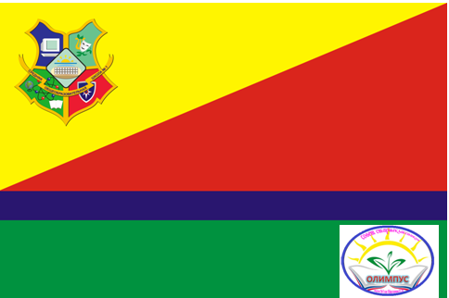 | Жёлтый цвет школьного флага символизирует радость учёбы (на жёлтом фоне расположен герб школы), красный – целеустремлённость обучающихся. Синий цвет означает честность и стабильные результаты.  Зелёный цвет –свобода творческого самоутверждения. Эмблема Совета старшеклассников расположена на зелёном фоне.

